201844089 이기원

계산기 UI

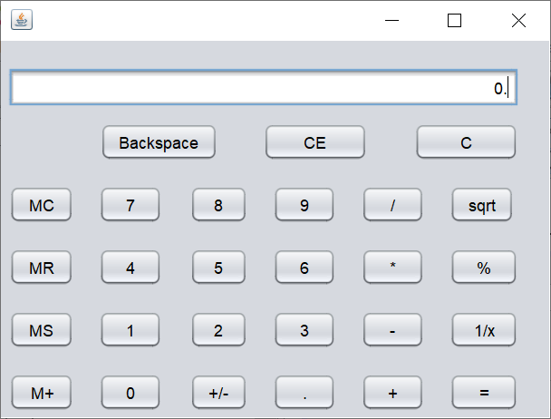

공학용 계산기 UI

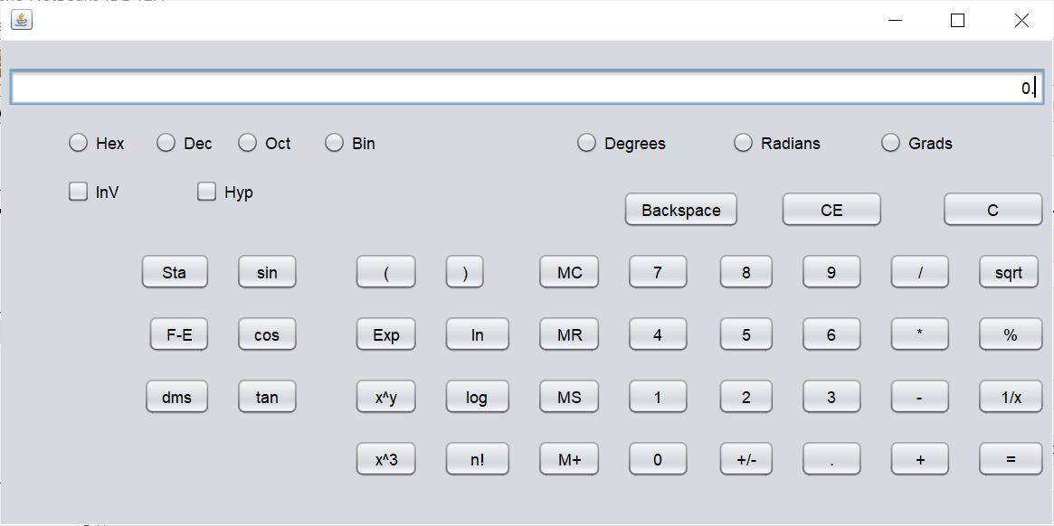

Source

String str=null;

List<String> nums = new ArrayList<String>();

private void btn0ActionPerformed(java.awt.event.ActionEvent evt) {

if(jTextField1.getText().equals("0.")){

str="0";

}

else if(jTextField1.getText().equals("0")){

}

else

str+="0";

jTextField1.setText(str);

}

private void btn1ActionPerformed(java.awt.event.ActionEvent evt) {

if(jTextField1.getText().equals("0.") || jTextField1.getText().equals("0"))

str="1";

else

str+="1";

jTextField1.setText(str);

}

private void btn2ActionPerformed(java.awt.event.ActionEvent evt) {

if(jTextField1.getText().equals("0.") || jTextField1.getText().equals("0"))

str="2";

else

str+="2";

jTextField1.setText(str);

}

private void btn3ActionPerformed(java.awt.event.ActionEvent evt) {

if(jTextField1.getText().equals("0.") || jTextField1.getText().equals("0"))

str="3";

else

str+="3";

jTextField1.setText(str);

}

private void btn4ActionPerformed(java.awt.event.ActionEvent evt) {

if(jTextField1.getText().equals("0.") || jTextField1.getText().equals("0"))

str="4";

else

str+="4";

jTextField1.setText(str);

}

private void btn5ActionPerformed(java.awt.event.ActionEvent evt) {

if(jTextField1.getText().equals("0.") || jTextField1.getText().equals("0"))

str="5";

else

str+="5";

jTextField1.setText(str);

}

private void btn6ActionPerformed(java.awt.event.ActionEvent evt) {

if(jTextField1.getText().equals("0.") || jTextField1.getText().equals("0"))

str="6";

else

str+="6";

jTextField1.setText(str);

}

private void btn7ActionPerformed(java.awt.event.ActionEvent evt) {

if(jTextField1.getText().equals("0.") || jTextField1.getText().equals("0"))

str="7";

else

str+="7";

jTextField1.setText(str);

}

private void btn8ActionPerformed(java.awt.event.ActionEvent evt) {

if(jTextField1.getText().equals("0.") || jTextField1.getText().equals("0"))

str="8";

else

str+="8";

jTextField1.setText(str);

}

private void btn9ActionPerformed(java.awt.event.ActionEvent evt) {

if(jTextField1.getText().equals("0.") || jTextField1.getText().equals("0"))

str="9";

else

str+="9";

jTextField1.setText(str);

}

private void btnPlusActionPerformed(java.awt.event.ActionEvent evt) {

if(jTextField1.getText().equals("0.") || jTextField1.getText().equals("0")){

str="0";

}

else {

str+="+";

int l = str.length();

int[] i= new int[4]; //+-\*/의 마지막 인덱스 위치 저장할 배열

String str1= str.substring(0,l-1);//마지막에 추가한 연산자 제거

if(str1.lastIndexOf("+")==1 || str1.lastIndexOf("-")==1 || str1.lastIndexOf("\*")==1 ||str1.lastIndexOf("/")==1){//연산자가 앞에 있으면 따로 저장하기위해서

if(str1.lastIndexOf("+")==1)

i[0]=str1.lastIndexOf("+");

else if(str1.lastIndexOf("-")==1)

i[1]=str1.lastIndexOf("-");

else if(str1.lastIndexOf("\*")==1)

i[2]=str1.lastIndexOf("\*");

else if(str1.lastIndexOf("/")==1)

i[3]=str1.lastIndexOf("/");

Arrays.sort(i);//각연산자의 마지막 위치를 비교해서 가자 높은것=가장 뒤에있는것

int index=i[3];

str1=str1.substring(index,l)+str.substring(l,l-1);//제거한 연산자 다시 추가

nums.add(str1); //숫자와 연산자 쌍을 arrarylist에 저장

}

else

nums.add(str);

}

// if(nums.get(nums.size()-1).indexOf("\*")==-1 || nums.get(nums.size()-1).indexOf("/")==-1 || nums.get(nums.size()-1).indexOf("+")==-1 || nums.get(nums.size()-1).indexOf("-")==-1){

// nums.set(0,str);

// }

jTextField1.setText(str);

}

private void btnMinActionPerformed(java.awt.event.ActionEvent evt) {

if(jTextField1.getText().equals("0.") || jTextField1.getText().equals("0")){

str="-";

}

else{

str+="-";

int l = str.length();

int[] i= new int[4]; //인덱스 위치

String str1= str.substring(0,l-1);//마지막에 추가한 연산자 제거

if(str1.lastIndexOf("+")==1 || str1.lastIndexOf("-")==1 || str1.lastIndexOf("\*")==1 ||str1.lastIndexOf("/")==1){//연산자가 앞에 있으면 따로 저장하기위해서

if(str1.lastIndexOf("+")==1)

i[0]=str1.lastIndexOf("+");

else if(str1.lastIndexOf("-")==1)

i[1]=str1.lastIndexOf("-");

else if(str1.lastIndexOf("\*")==1)

i[2]=str1.lastIndexOf("\*");

else if(str1.lastIndexOf("/")==1)

i[3]=str1.lastIndexOf("/");

Arrays.sort(i);//각연산자의 마지막 위치를 비교해서 가자 높은것=가장 뒤에있는것

int index=i[3];

str1=str1.substring(index,l)+str.substring(l,l-1);//제거한 연산자 다시 추가

nums.add(str1); //숫자와 연산자 쌍을 arrarylist에 저장

jTextField1.setText(str);

}

else{

nums.add(str);

jTextField1.setText(str);

}

}

// if(nums.get(nums.size()-1).indexOf("\*")==-1 || nums.get(nums.size()-1).indexOf("/")==-1 || nums.get(nums.size()-1).indexOf("+")==-1 || nums.get(nums.size()-1).indexOf("-")==-1){

// nums.set(0,str);

// }

jTextField1.setText(str);

}

private void btnMulActionPerformed(java.awt.event.ActionEvent evt) {

if(jTextField1.getText().equals("0.") || jTextField1.getText().equals("0")){

str="0";

}

else{

str+="\*";

int l = str.length();

int[] i= new int[4]; //인덱스 위치

String str1= str.substring(0,l-1);//마지막에 추가한 연산자 제거

if(str1.lastIndexOf("+")==1 || str1.lastIndexOf("-")==1 || str1.lastIndexOf("\*")==1 ||str1.lastIndexOf("/")==1){//연산자가 앞에 있으면 따로 저장하기위해서

if(str1.lastIndexOf("+")==1)

i[0]=str1.lastIndexOf("+");

else if(str1.lastIndexOf("-")==1)

i[1]=str1.lastIndexOf("-");

else if(str1.lastIndexOf("\*")==1)

i[2]=str1.lastIndexOf("\*");

else if(str1.lastIndexOf("/")==1)

i[3]=str1.lastIndexOf("/");

Arrays.sort(i);//각연산자의 마지막 위치를 비교해서 가자 높은것=가장 뒤에있는것

int index=i[3];

str1=str1.substring(index,l)+str.substring(l,l-1);//제거한 연산자 다시 추가

nums.add(str1); //숫자와 연산자 쌍을 arrarylist에 저장

}

else

nums.add(str);

}

// if(nums.get(nums.size()-1).indexOf("\*")==-1 || nums.get(nums.size()-1).indexOf("/")==-1 || nums.get(nums.size()-1).indexOf("+")==-1 || nums.get(nums.size()-1).indexOf("-")==-1){

// nums.set(0,str);

// }

jTextField1.setText(str);

}

private void btnDivActionPerformed(java.awt.event.ActionEvent evt) {

if(jTextField1.getText().equals("0.") || jTextField1.getText().equals("0")){

str="0";

}

else{

str+="/";

int l = str.length();

int[] i= new int[4]; //인덱스 위치

String str1= str.substring(0,l-1);//마지막에 추가한 연산자 제거

if(str1.lastIndexOf("+")==1 || str1.lastIndexOf("-")==1 || str1.lastIndexOf("\*")==1 ||str1.lastIndexOf("/")==1){//연산자가 앞에 있으면 따로 저장하기위해서

if(str1.lastIndexOf("+")==1)

i[0]=str1.lastIndexOf("+");

else if(str1.lastIndexOf("-")==1)

i[1]=str1.lastIndexOf("-");

else if(str1.lastIndexOf("\*")==1)

i[2]=str1.lastIndexOf("\*");

else if(str1.lastIndexOf("/")==1)

i[3]=str1.lastIndexOf("/");

Arrays.sort(i);//각연산자의 마지막 위치를 비교해서 가자 높은것=가장 뒤에있는것

int index=i[3]; //가장 뒤에있는것

str1=str1.substring(index,l)+str.substring(l,l-1);//제거한 연산자 다시 추가

nums.add(str1); //숫자와 연산자 쌍을 arrarylist에 저장

}

else

nums.add(str);

}

// if(nums.get(nums.size()-1).indexOf("\*")==-1 || nums.get(nums.size()-1).indexOf("/")==-1 || nums.get(nums.size()-1).indexOf("+")==-1 || nums.get(nums.size()-1).indexOf("-")==-1){

// nums.set(0,str);

// }

jTextField1.setText(str);

}

private void btnModActionPerformed(java.awt.event.ActionEvent evt) {

if(jTextField1.getText().equals("0.") || jTextField1.getText().equals("0")){

str="0";

}

else

str+="%";

jTextField1.setText(str);

}

private void btnEqActionPerformed(java.awt.event.ActionEvent evt) {

//=

int[] index= new int[4]; //인덱스 위치

String backStr;

if(str.lastIndexOf("+")==1 || str.lastIndexOf("-")==1 || str.lastIndexOf("\*")==1 ||str.lastIndexOf("/")==1){//연산자가 앞에 있으면 따로 저장하기위해서

if(str.lastIndexOf("+")==1)

index[0]=str.lastIndexOf("+");

else if(str.lastIndexOf("-")==1)

index[1]=str.lastIndexOf("-");

else if(str.lastIndexOf("\*")==1)

index[2]=str.lastIndexOf("\*");

else if(str.lastIndexOf("/")==1)

index[3]=str.lastIndexOf("/");

Arrays.sort(index);//각연산자의 마지막 위치를 비교해서 가자 높은것=가장 뒤에있는것

int idx=index[3]; //가장 뒤에 있는 연산자 위치

backStr=str.substring(idx+1,str.length());//연산자를 빼야함으로 idx+1을 한다

nums.add(backStr); //가장 뒤의 숫자 저장

}

int l = str.length();

Double result=0.0;

for(int i=0;i<nums.size();i++){

//jTextField1.setText(nums.get(i+1));

String s= nums.get(i).substring(0,l-2);

if(nums.get(i).indexOf(".")==-1){//소수아닐때

Double op1;

if(result==0.0)

op1=Double.parseDouble(s);

else

op1=result;

Double op2;

if(nums.get(i+1).indexOf("\*")==1 || nums.get(i+1).indexOf("/")==1 ||nums.get(i+1).indexOf("+")==1 || nums.get(i+1).indexOf("-")==1){//뒤에 연산자가 붙은지 확인

op2=Double.parseDouble(nums.get(i+1).substring(0,l-2));

}

else

op2=Double.parseDouble(nums.get(i+1));

if(nums.get(i).indexOf("\*")==1 || nums.get(i).indexOf("/")==1){//곱셈 나눗셈 연산자 우선순위

if(nums.get(i).indexOf("\*")==1){

result = op1\*op2;

nums.get(i).replace("\*","");

}

else if(nums.get(i).indexOf("/")==1){

result = op1/op2;

nums.get(i).replace("/","");

}

}

if(nums.get(i).indexOf("\*")==-1 && nums.get(i).indexOf("/")==-1){

if(nums.get(i).indexOf("+")==1 || nums.get(i).indexOf("-")==1){

if(nums.get(i).indexOf("+")==1){

result = op1+op2;

}

else if(nums.get(i).indexOf("-")==1){

result = op1-op2;

}

}

}

jTextField1.setText(Integer.toString(result.intValue()));

str=Integer.toString(result.intValue());

nums=null;

nums.add(str);//뒤에 연산자가 와야됨

}

else{

jTextField1.setText(Double.toString(result));

}

}

}

private void btnCEActionPerformed(java.awt.event.ActionEvent evt) {

//한문자만 삭제

int l = str.length();

if(jTextField1.getText().equals("0.") || jTextField1.getText().equals("0"))

str="0";

else

str=str.substring(0,l-1);

if(str.length()==0)

str="0";

jTextField1.setText(str);

}

private void btnCActionPerformed(java.awt.event.ActionEvent evt) {

//전체 삭제

str="0";

nums=null;

jTextField1.setText(str);

}

private void btnBsActionPerformed(java.awt.event.ActionEvent evt) {

//한문자만 삭제

int l = str.length();

if(jTextField1.getText().equals("0.") || jTextField1.getText().equals("0"))

str="0";

else

str=str.substring(0,l-1);

if(str.length()==0)

str="0";

jTextField1.setText(str);

}

private void btnDatActionPerformed(java.awt.event.ActionEvent evt) {

if(jTextField1.getText().equals("0.") || jTextField1.getText().equals("0"))

str="0.";

else

str+=".";

jTextField1.setText(str);

}

결과 화면

